**به نام خدا**

**دانشگاه امیرکبیر**

**دانشکده مهندسی کامپیوتر و فناوری اطلاعات**

**گزارش پروژه پنجم**

**شبکه های عصبی**

**خدیجه ساعدنیا**

**94131059**

**نحوه ی پیاده سازی پروژه:**

برای پیاده سازی این پروژه از زبان پایتون استفاده شده است، در این برنامه از کتابخانه های زیر استفاده شده است:

**numpy**

**theano**

پیاده سازی بدنه ی اصلی این پروژه در لینک زیر قرار دارد و در بخش های مورد نیاز این پروژه تغییراتی اعمال شده است.

https://github.com/mnielsen/neural-networks-and-deep-learning/blob/master/src/network3.py

ساختار اصلی برنامه شامل چهار کلاس می باشد که در کلاس Network آموزش شبکه صورت می گیرد و تمامی لایه های تعریف شده در سایر کلاسها در این کلاس به کار گرفته می شود.

کلاس ConvPoolLayer همزمان لایه ی کانولوشن و pooling را پیاده سازی می کند و بر اساس اینکه از چه روشی برای pooling استفاده کرده ایم تابع مورد نیاز را فراخوانی می کند.

کلاس FullyConnectedLayer نیز لایه اتصال کامل را پیاده سازی می کند.

آموزش شبکه توسط الگوریتم bp صورت میگیرد.

در تمامی آزمایشات انجام شده 80% داده ها برای آموزش و 20% برای ارزیابی در نظر گرفته شده است.

**بخش اول**

**بررسی اثر تعداد لایه های کانولوشنی**

**آزمایش اول:**

**شرایط آزمایش:**

تعداد لایه های کانولوشنی: دو لایه

سایز فیلتر لایه اول: 5 $×$ 5

سایز pooling: 2 $×$ 2

سایز فیلتر لایه دوم: 5 $×$ 5

سایز pooling: 2 $×$ 2

**نتایج بدست آمده:**

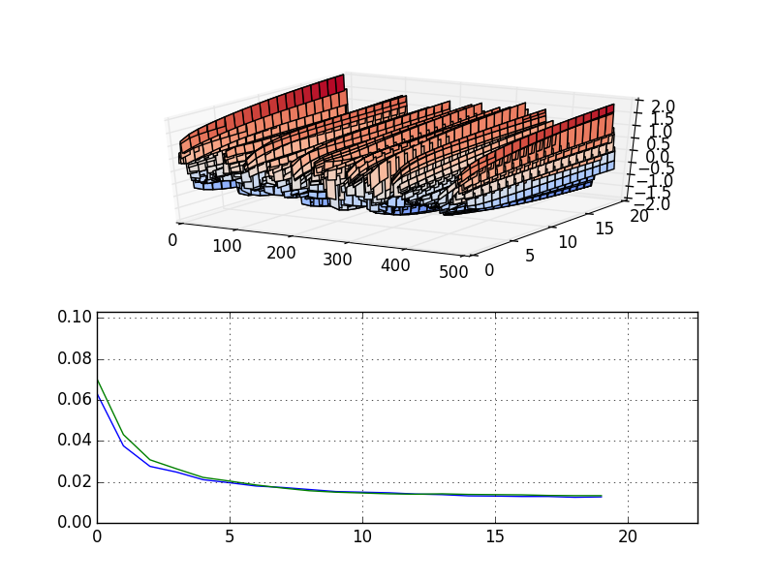

**نمودار تغییرات وزن**



**نمودار خطا برای داده های آموزشی و ارزیابی**

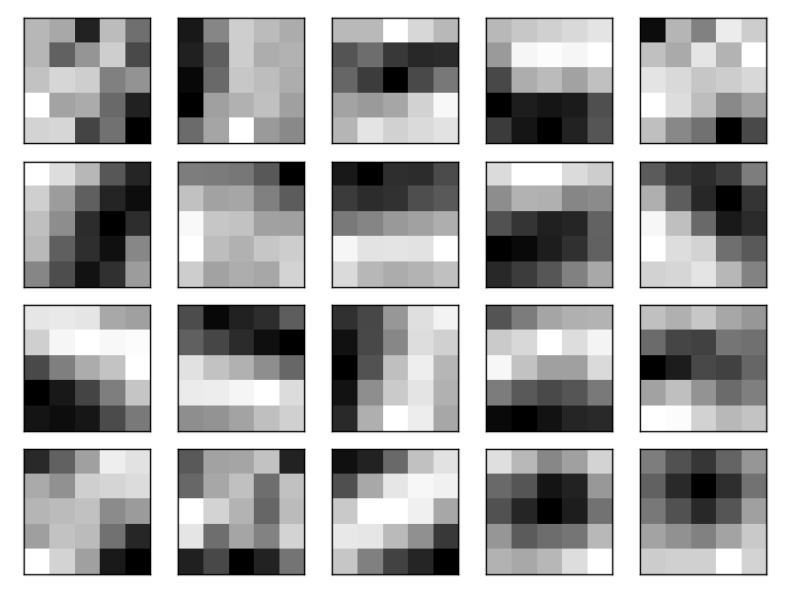

**شکل فیلترهای لایه کانولوشنی**

در این آزمایش بیشترین مقدار صحت برای داده های ارزیابی مقدار 98.75% و برای داده ای تست مقدار 98.67% می باشد.

**آزمایش دوم:**

**شرایط آزمایش:**

تعداد لایه های کانولوشنی: سه لایه

سایز فیلتر لایه اول: 5 $×$ 5

سایز pooling: 2 $×$ 2

سایز فیلتر لایه دوم: 5 $×$ 5

سایز pooling: 22

سایز فیلتر لایه سوم: 33

سایز pooling: 22

**نتایج بدست آمده:**

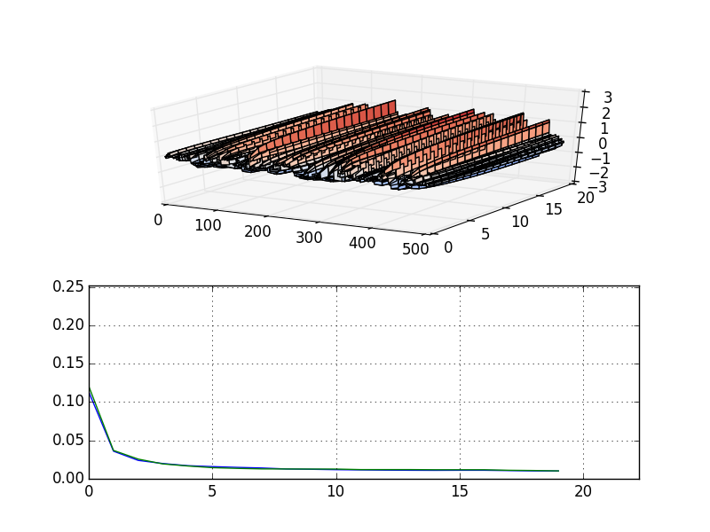

**نمودار تغییرات وزن**



**نمودار خطا برای داده های آموزشی و ارزیابی**

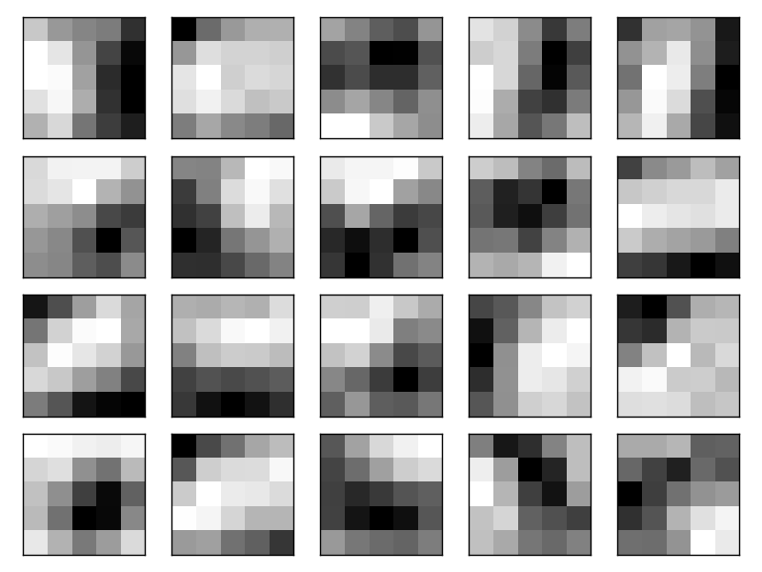

**شکل فیلترهای لایه کانولوشنی**

در این آزمایش بیشترین مقدار صحت برای داده های ارزیابی مقدار 98.98% و برای داده ای تست مقدار 98.97% می باشد.

**آزمایش سوم:**

**شرایط آزمایش:**

تعداد لایه های کانولوشنی: چهار لایه

سایز فیلتر لایه اول: 5 $×$ 5

سایز pooling: 2 $×$ 2

سایز فیلتر لایه دوم: 3 $×$ 3

سایز pooling: 2 $×$ 2

سایز فیلتر لایه سوم: 2 $×$ 2

سایز pooling: 2 $×$ 2

سایز فیلتر لایه چهارم: 2 $×$ 2

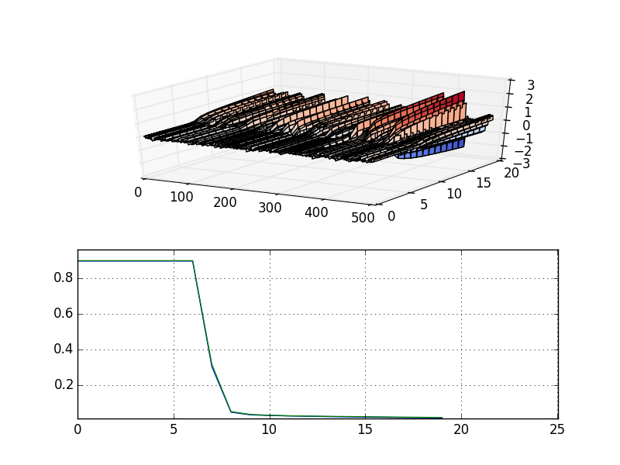

**نمودار تغییرات وزن**



**نمودار خطا برای داده های آموزشی و ارزیابی**

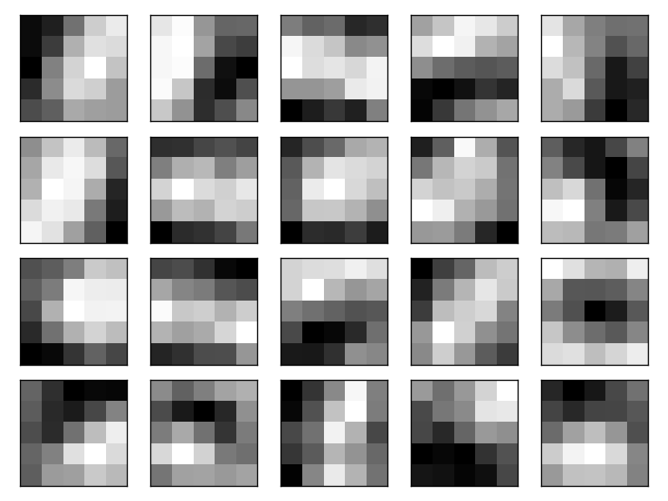

**شکل فیلترهای لایه کانولوشنی**

در این آزمایش بیشترین مقدار صحت برای داده های ارزیابی مقدار 98.55% و برای داده ای تست مقدار 98.31% می باشد.

**نتیجه گیری:**

در بین آزمایشات انجام شده بهترین نتیجه با معماری سه لایه بوده است(5-5-3) که تنها 0.02% خطا داشته است.

**بخش دوم**

**بررسی اثر اندازه کرنل های کانولوشنی**

**آزمایش اول:**

**شرایط آزمایش:**

تعداد لایه های کانولوشنی: سه لایه

سایز فیلتر لایه اول: 5 $×$ 5

سایز pooling: 2 $×$ 2

سایز فیلتر لایه دوم: 5 $×$ 5

سایز pooling: 22

سایز فیلتر لایه سوم: 33

سایز pooling: 22

**نتایج بدست آمده:**



**نمودار تغییرات وزن**



**نمودار خطا برای داده های آموزشی و ارزیابی**



**شکل فیلترهای لایه کانولوشنی**

در این آزمایش بیشترین مقدار صحت برای داده های ارزیابی مقدار 98.98% و برای داده ای تست مقدار 98.97% می باشد.

**آزمایش دوم:**

**شرایط آزمایش:**

تعداد لایه های کانولوشنی: سه لایه

سایز فیلتر لایه اول: 3 $×$ 3

سایز pooling: 2 $×$ 2

سایز فیلتر لایه دوم: 2 $×$ 2

سایز pooling: 2 $×$ 2

سایز فیلتر لایه سوم: 3 $×$ 3

سایز pooling: 2 $×$ 2

**نتایج بدست آمده:**

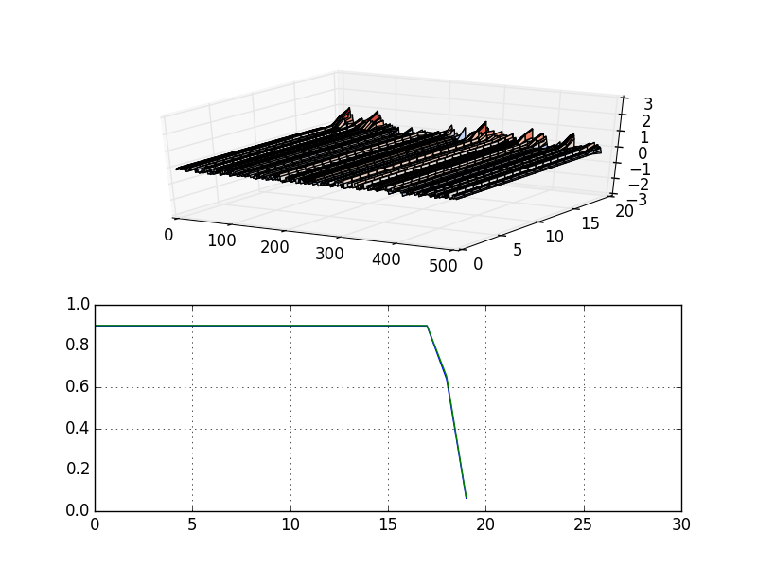

**نمودار تغییرات وزن**



**نمودار خطا برای داده های آموزشی و ارزیابی**

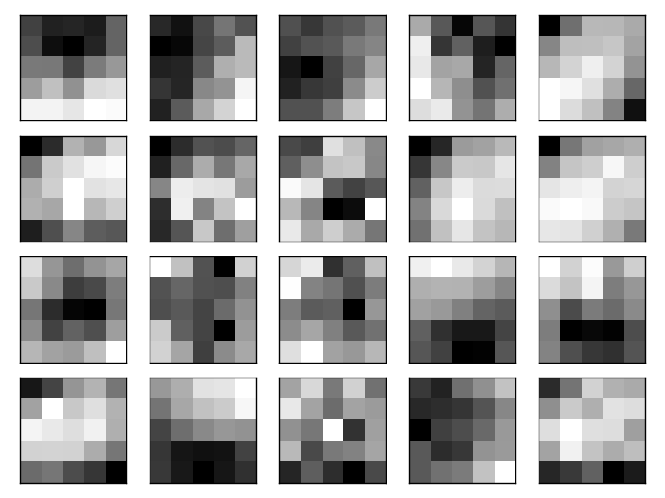

**شکل فیلترهای لایه کانولوشنی**

در این آزمایش بیشترین مقدار صحت برای داده های ارزیابی مقدار 93.70% و برای داده ای تست مقدار 93.11% می باشد.

**نتیجه گیری:**

در آزمایش اول که سایز کرنل بزرگ تر است نتیجه ی بهتری نسبت به آزمایش دوم بدست آمده است. در واقع هرچه سایز کرنل بزرگتر باشد خطای شبکه نیز کمتر است.

**بخش سوم**

**بررسی اثر تابع میانگین و ماکسیمم برای Pooling**

**آزمایش اول:**

**شرایط آزمایش:**

تعداد لایه های کانولوشنی: سه لایه

سایز فیلتر لایه اول: 5 $×$ 5

سایز pooling: 2 $×$ 2

سایز فیلتر لایه دوم: 5 $×$ 5

سایز pooling: 2 $×$ 2

سایز فیلتر لایه سوم: 3 $×$ 3

سایز pooling: 2 $×$ 2

تابع pooling : ماکسیمم

**نتایج بدست آمده:**



**نمودار تغییرات وزن**



**نمودار خطا برای داده های آموزشی و ارزیابی**



**شکل فیلترهای لایه کانولوشنی**

در این آزمایش بیشترین مقدار صحت برای داده های ارزیابی مقدار 98.98% و برای داده ای تست مقدار 98.97% می باشد.

**آزمایش دوم:**

**شرایط آزمایش:**

تعداد لایه های کانولوشنی: سه لایه

سایز فیلتر لایه اول: 5 $×$ 5

سایز pooling: 2 $×$ 2

سایز فیلتر لایه دوم: 5 $×$ 5

سایز pooling: 2 $×$ 2

سایز فیلتر لایه سوم: 3 $×$ 3

سایز pooling: 2 $×$ 2

تابع pooling : میانگین

**نتایج بدست آمده:**



**نمودار تغییرات وزن**



**نمودار خطا برای داده های آموزشی و ارزیابی**



**شکل فیلترهای لایه کانولوشنی**

در این آزمایش بیشترین مقدار صحت برای داده های ارزیابی مقدار 92.43% و برای داده ای تست مقدار 91.31% می باشد.

**نتیجه گیری:**

همانطور که مشاهده می شود با استفاده از روش ماکسیمم نتیجه ی خیلی بهتری نسبت به تابع میانگین بدست می آید.